材料工程(化)领域全日制硕士专业学位研究生培养方案

- 授权领域名称、代码及授权时间
领域名称：材料工程
代码：085204
授权时间：2001年
二．领域简介
本领域侧重于聚合物材料工程应用技术研究，内容涉及聚合物加工工程，聚合物多相多组分体系结构、性能与流变学，聚合物材料的改性与功能化，精细与功能高分子设计与合成，聚合物纳米复合材料等诸多方面。在共混物结构与性能、增容剂的分子设计与合成、精细与功能高分子工程化方面的研究处于国内领先水平。本学科学术队伍现有教授8名、副教授10名、讲师和工程师4名。曾完成国家及安徽省攻关项目10余项、国家自然科学基金项目10项、其它项目20多项，近五年来总科研经费2000多万元。本领域注重产学研合作，与许多大中型企业建立了良好的合作关系或共建工程技术中心。现承担安徽省重大科技攻关、国家自然科学基金等项目7项，发表学术论文200余篇。获得国家科技进步奖4项，省部级科技进步三等奖以上十余项。

三. 培养目标
培养掌握材料工程专业领域坚实的基础理论和系统的专业知识，具有较强的解决实际问题的能力，能够独立承担专业技术或管理工作，具有良好职业素养的应用型、复合式高层次工程技术和工程管理人才。具体要求为：
- 拥护党的基本路线和方针政策，热爱祖国，遵纪守法，具有良好的职业道德和敬业精神，具有科学严谨和求真务实的学习态度和工作作风，具有团队合作精神和较强的沟通能力，身心健康。
- 掌握工科专业和高分子专业领域的基础理论、先进技术方法和手段，培养学生运用所学知识开展科技研发的能力。
- 掌握一门外语，具备较强的文献检索阅读、英文写作和自主学习能力，培养学生了解本学科专业的前沿和发展趋势

四. 研究方向
- 聚合物材料改性与功能化
- 精细与功能高分子设计与合成
- 聚合物基复合材料的制备与应用
- 聚合物加工工程

五. 学习方式及年限
采用全日制学习方式，学制为2.5年，最长年限不超过4年。
六. 培养方式
采用课程学习、实践教学和学位论文相结合的培养方式。课程学习利用一年时间完成，实践教学、学位论文利用一年半时间完成。
七．课程地图

课程地图
核心能力课程 | 掌握工科专业和高分子专业领域的基础理论、先进技术方法和手段 | 培养学生运用所学知识开展科技研发的能力 | 培养学生文献检索阅读、英文写作和自主学习能力 | 培养学生团队合作精神和较强的沟通能力 | 培养学生了解本学科专业的前沿和发展趋势 | 培养良好的职业道德和敬业精神，科学严谨和求真务实的学习态度和工作作风
英语 |  |  | ◎ |  | ◎
数值分析 | ◎ | ◎
数理统计 | ◎ | ◎
科学与工程计算 | ◎ | ◎
微机原理 | ◎ | ◎
软件技术基础 | ◎ |  | ◎
高分子合成新方法 | ◎ |  |  |  | ◎
高分子材料结构与性能 | ◎ |  |  |  | ◎
高分子材料改性 | ◎
现代高分子化工 |  |  |  |  | ◎
波谱分析及现代测试技术 | ◎
学科前沿专题 | ◎ |  |  |  | ◎
高聚物表面与界面 | ◎
聚合物流变学 | ◎
环境友好高分子 | ◎
高分子材料新进展 | ◎ | ◎ |  |  | ◎
功能高分子及应用 | ◎ | ◎
聚合反应工程 | ◎ | ◎
高分子材料加工新技术 | ◎ | ◎ |  |  | ◎
聚合物基复合材料 | ◎ |  |  |  | ◎
公共实验 | ◎ | ◎ |  | ◎ |  | ◎
论文写作 |  |  | ◎ | ◎ | ◎ | ◎
文献综述与开题报告 |  | ◎ | ◎ |  | ◎ | ◎
工作技术实践 |  | ◎ | ◎ | ◎ | ◎ | ◎
学术交流 |  |  | ◎ | ◎ | ◎ | ◎
创新实践 |  | ◎ | ◎ | ◎ | ◎ | ◎
助管、助教 |  |  |  | ◎ |  | ◎

八．课程关系图
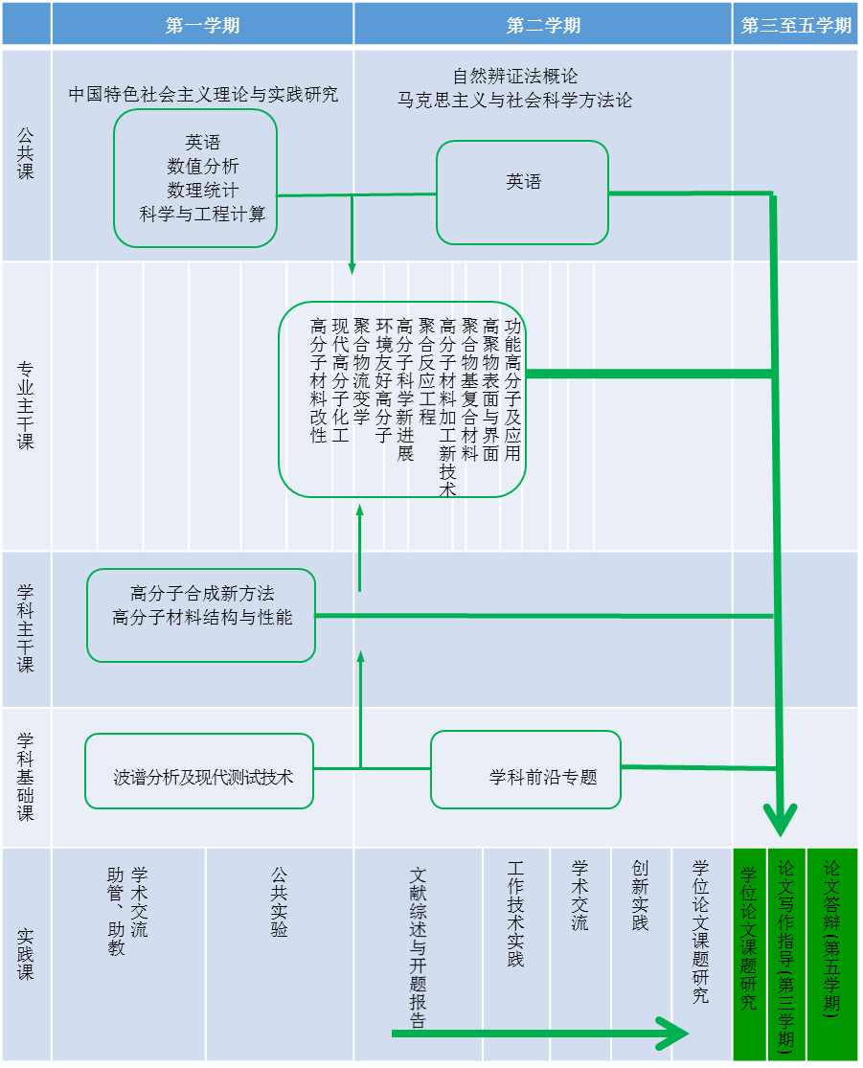
九．实践能力标准
实践能力是在某种社会和文化环境的价值标准下，个体用以解决自己遇到的真正难题或产生及创造出某种产品所需要的综合性能力。本学科培养的研究生所具备的实践能力，须满足三个层次上的要求：
一般实践能力。掌握一些适应当前和未来职业活动、生活活动和社会活动的基本实践能力，主要包括独立生活能力、环境适应能力、交流合作能力、计算机应用能力和外语应用能力等。
专业实践能力。掌握从事本学科领域相关职业活动所必须具备的实践能力，包括具备绘图能力、化学化工与材料实验能力、设备仪器使用能力、加工操作能力、数学运算能力、设计能力等实践能力。
综合实践能力。具备较强的完成材料领域中复杂任务和解决新问题所具备的实践能力，不仅能综合地运用一般实践能力、专业实践能力和本专业的知识，还要有运用跨学科跨专业的知识和技能。

十．实践教学地图

实践课程 | 一般实践能力 | 专业实践能力 | 综合实践能力
助管、助教 | ◎
公共实验 |  | ◎
文献综述与开题报告 |  | ◎ | ◎
工作技术实践 |  | ◎ | ◎
学术交流 | ◎ |  | ◎
创新实践 | ◎ | ◎ | ◎
学位论文课题研究 | ◎ | ◎ | ◎

十一、课程设置及学分要求
课程学习、实践教学采用学分制，课程学习和实践教学总学分不少于28学分，学位课程不少于12学分。
研究生课程分为学位课程和非学位课程。学位课程包括：公共学位课程和专业学位课程；非学位课程包括：公共必修课程和专业选修课程。学位课程合格成绩为75分，非学位课程合格成绩为60分。
具体见课程设置一览表。
十二、实践教学
实践教学是全日制硕士专业学位研究生培养的重要环节，鼓励全日制硕士专业学位研究生到实践基地或相关企业实习，实习可采用集中实践与分段实践相结合的方式。
- 实践教学时间、学分
全日制硕士专业学位研究生在学期间，必须保证不少于半年的实践教学。实践教学采用学分制，须修满6学分。
- 实践教学地点和内容
实践教学可以在校内外实践教学基地或相关企业工程或生产现场进行，导师帮助所指导的研究生确定实践教学地点，制定实践教学计划。实践教学主要内容包括：了解实践教学单位主要业务（主要生产产品）；设计流程或生产工艺；设计、工艺原理；产品质量分析与检测；工程和生产管理等。
实践教学报告及其要求
实践结束后，学生根据实践内容撰写不少于5000字的实践报告。实践报告内容包括：实践教学单位的主要业务（主要生产产品）；设计流程或生产工艺；设计、工艺原理；产品质量分析与检测；实践教学单位技术或管理特色；技术或管理方面存在的主要问题；你对实践教学单位技术或管理创新方面的建议等。
实践教学学分的认定：
实践结束后，由实践活动所在企业（单位）就研究生实践学习情况给出鉴定，并填写《合肥工业大学全日制硕士专业学位研究生专业实践表》。将实践报告交导师审核，签字通过后，交所在学院学位评定分委会考核，学院研究生管理部门备案，考核合格，实践记6学分。
十三、必修环节
1、文献综述和开题报告
全日制硕士专业学位研究生在学期间应结合学位论文任务，至少阅读50篇在研究领域内以行业技术发展与工程应用为主要内容的国内外文献，了解、学习本领域新技术、新工艺、新方法、新材料的应用进展，并在此基础上，撰写3000字以上的文献综述，综述本研究课题相关的国内外研究进展，包括研究现状、水平、发展趋势和有待进一步研究的问题。
开题报告应以文献综述报告为基础，主要介绍课题研究的来源、目的、意义、该课题在国内外的概况等。课题要求直接来源于生产实际或具有明确的生产背景和应用价值的课题，包括技术引进、技术改造、技术攻关等生产关键任务，新技术、新工艺、新设备、新材料和新产品的研发等方面的课题。
全日制硕士专业学位研究生最迟应在第二学期完成文献综述，最迟应在第三学期完成开题报告。
2、学术交流
全日制硕士专业学位研究生在学期间应至少参加3次学术活动，每次学术活动要有500字左右的总结报告，简述内容并阐明自己对相关问题的学术观点或看法。
3、工作技术实践
工作技术实践内容可以是本科生的课程教学、辅导、试验、实习的指导，课程设计、毕业设计或毕业论文的辅导，也可以是厂矿企业、科研部门、工程单位的生产、科研技术或管理工作。
作为工作技术实践的一部分，在全日制硕士专业学位研究生培养方案中，将硕士生担任助教或助管工作设立为1个学分的必修环节。要求助教所助课程学时（或累计）不少于48学时；助管工作量当量等同于助教工作量要求。

十四、学位论文
论文的选题应来源于工程实际或具有明确的工程技术背景，论文的内容可以是聚合物材料基础理论及工程应用技术领域的新技术、新工艺、新设备、新材料、新产品的研制与开发，工程设计与研究、技术研究或技术改造方案研究、工程软件或应用软件开发、工程管理等。
下面是工程硕士类论文的一些具体内容和形式要求：
- 工程设计与研究类
  - 以解决生产或工程实际问题为重点，设计方案正确，设计结构合理，数据准确，符合规范。
  - 论文成果应具有一定的经济效益或社会效益。
- 技术研究或技术改造方案研究类
  - 能综合应用基础理论与专业知识，理论推导、分析严密完整，实验方法科学，数据可信。
  - 能应用先进的技术方法分析与解决问题。
  - 论文成果应具有一定的先进性或适用性。
- 工程软件或应用软件开发类
  - 需求分析合理，总体设计正确。
  - 程序编制及文档规范。
  - 应有调试、测试乃至应用结果和评价。
- 工程管理类
  - 应有明确的生产与工程应用背景和一定的经济或社会效益。
  - 收集与统计的数据充分、可靠。
  - 理论建模和分析方法科学正确。
鼓励实行双导师制，其中一位导师来自校内且具有工程实践经验，另一位导师来自企业且专业与本领域相关的专家；另外，也可以根据学生的论文研究方向，成立指导小组。

十五、论文答辩要求和学位授予
- 攻读全日制硕士专业学位研究生完成培养方案中规定的所有环节，获得培养方案规定的学分，成绩合格，方可申请论文答辩。
- 学位论文正文不少于3万字，撰写格式参考合肥工业大学硕士学位论文相关规定。
- 论文开题报告和中期阶段报告。
- 不少于5000字的实践报告。
- 论文评阅、答辩审批、答辩、学位授予等，均按国家教育部和《合肥工业大学授予全日制硕士专业学位工作办法》的有关规定执行。
十六．其他说明
鼓励学生跨专业报考本专业研究生。跨专业及同等学力考生，入学后补修本专业本科主干课程2—3门，不计学分。

材料工程(化)领域全日制硕士专业学位研究生课程设置一览表
类别 |  | 课 程 名 称 | 学时 | 学分 | 考核学期 |  | 考核性质 |  | 备注
 |  |  |  |  | 一 | 二 | 考试 | 考查
学  位  课 | 公共学位课程 | 马克思主义与社会科学方法论 | 18 | 1 |  | √ | √ |  | 选修 一门
 |  | 自然辩证法概论 | 18 | 1 |  | √ | √
 |  | 中国特色社会主义理论与实践研究 | 36 | 2 | √ |  | √ |  | 公共 必修
 |  | 英语(一、二) | 90 | 3 | √ | √ | √
 |  | 数值分析 | 32 | 2 | √ |  | √ |  | 选修 一门
 |  | 数理统计 | 32 | 2 | √ |  | √
 |  | 科学与工程计算 | 32 | 2 | √ |  | √
 | 专业学位课程 | 高分子合成新方法 | 32 | 2 | √ |  | √ |  | 一级学科必修不少于4学分
 |  | 高分子材料结构与性能 | 32 | 2 | √ |  | √
 |  | 高分子材料改性 | 32 | 2 | √ |  | √
 |  | 现代高分子化工 | 32 | 2 | √ |  | √
非 学 位 课 | 共程  公课 | 论文写作 | 16 | 1 | √ |  |  | √ | 必修 课程
 |  | 公共实验 | 16 | 1 | √ |  |  | √
 |  | 学科前沿专题 | 32 | 2 |  | √ |  | √
 | 专业选修课程 | 波谱分析及现代测试技术 | 32 | 2 |  | √ | √ |  | 选修学分应满足最低总学分要求
 |  | 环境友好高分子 | 32 | 2 |  | √ | √
 |  | 高聚物表面与界面 | 32 | 2 |  | √ | √
 |  | 聚合物流变学 | 32 | 2 |  | √ | √
 |  | 高分子科学新进展 | 32 | 2 |  | √ | √
 |  | 聚合物基复合材料 | 32 | 2 |  | √ | √
 |  | 高分子材料加工新技术 | 32 | 2 |  | √ | √
 |  | 聚合反应工程 | 32 | 2 |  | √ | √
 |  | 功能高分子及应用 | 32 | 2 |  | √ | √
实践环节 |  | 6学分，5000字实践报告
必修环节 |  | 文献综述与开题报告 |  | 1 |  | √ |  | √ | 不计入规定学分
 |  | 学术交流 |  | 1 | √ | √ |  | √
 |  | 工作技术实践（助管、助教） |  | 1 | √ | √ |  | √

